# **Задание 1**

Напишите регулярное выражение для проверки является ли строка IPv4 адресом.

Для тестов можно использовать файл со следующим содержимым, фильтруя вывод с помощью команды grep -E:

*192.168.0.1*

*127.0.0.1*

*84.345.23.11*

*88.3A.56.76*

*224.12.76*

*999.999.999.999*

*355.255.255.257*

*0.0.0.0*

*Пришлите получившееся выражение в качестве ответа.*

# **Решение 1**

Создадим файл file5031 с содержимым, указанным в условии, и проверим с помощью команды:

**cat file5031 | grep -E “^(1?[0-9]{1,2}|2[0-4][0-9]|25[0-5])\.(1?[0-9]{1,2}|2[0-4][0-9]|25[0-5])\.(1?[0-9]{1,2}|2[0-4][0-9]|25[0-5])\.(1?[0-9]{1,2}|2[0-4][0-9]|25[0-5])$”**

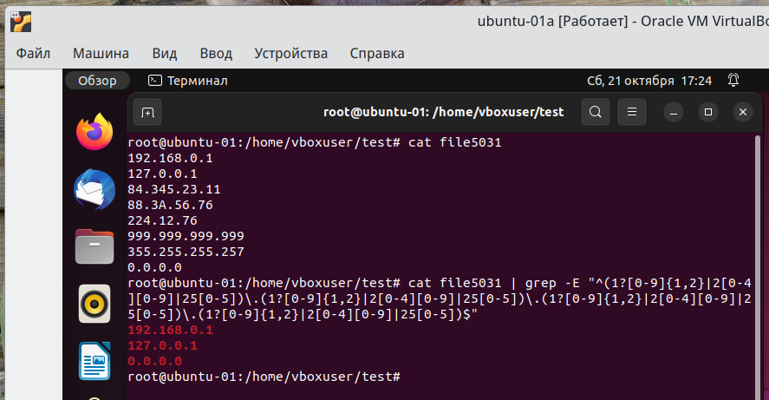

# **Задание 2**

В Вашей конфигурации Nginx скопилось много неиспользуемых сегментов и становится сложно его читать.

Используя sed удалите все пустые строки и комментарии в конфигурации Nginx.

Попробуйте сделать это одним запуском.

Файл расположен по [ссылке](https://github.com/netology-code/snet-homeworks/blob/snet-22/5-03/nginx.conf)

### *Пришлите получившуюся команду в качестве ответа*

# **Решение 2**

Используем такую команду

**cat nginx.conf.5302 | sed -E 's/#.*//;/^( {0.})$/d'**

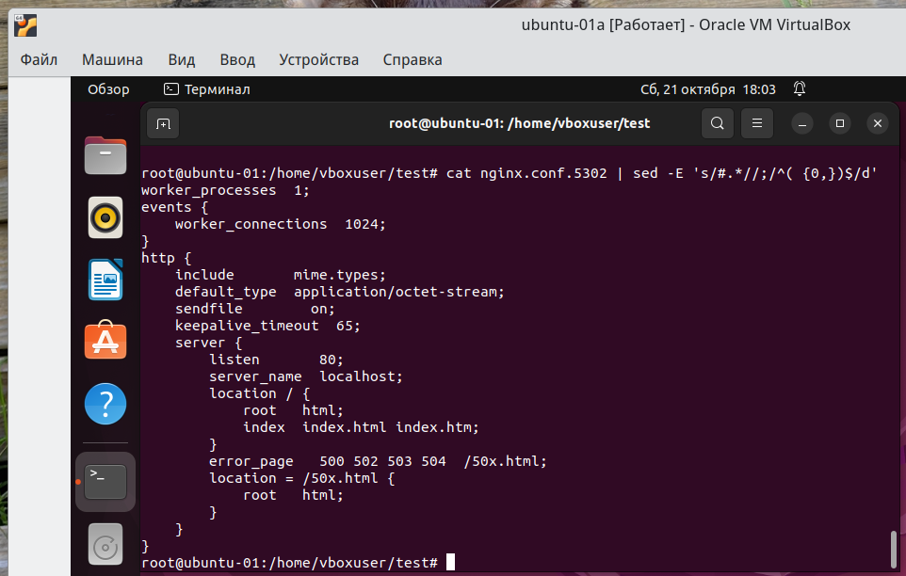

# **Задание 3**

Используя awk и ps aux соберите информацию о:

* количестве процессов для каждого пользователя;
* процессе с самым большим PID;
* (дополнительное задание со звездочкой*) суммарном использовании памяти различными пользователями.

*Пришлите скриншоты со скриптами и демонстрацией их работы*

# **Решение 3**

* Для подсчета процессов, запущенных каждым пользователем используем команду:

**ps aux | awk '{print $1}' | sort | uniq -c**

См. скриншот ниже.

* Для подсчета и вывода процесса с наивысшим PID используем команду:

**ps aux | sed '/USER/d' | awk 'BEGIN {max=0}{if(($2)>max) max=$2}END {print max,$11,$1}'**

Здесь **sed** используем, чтобы убрать первую строку вывода **ps**, а далее ищем по столбцу 2 (PID) максимальное значение и выводим информацию:



 